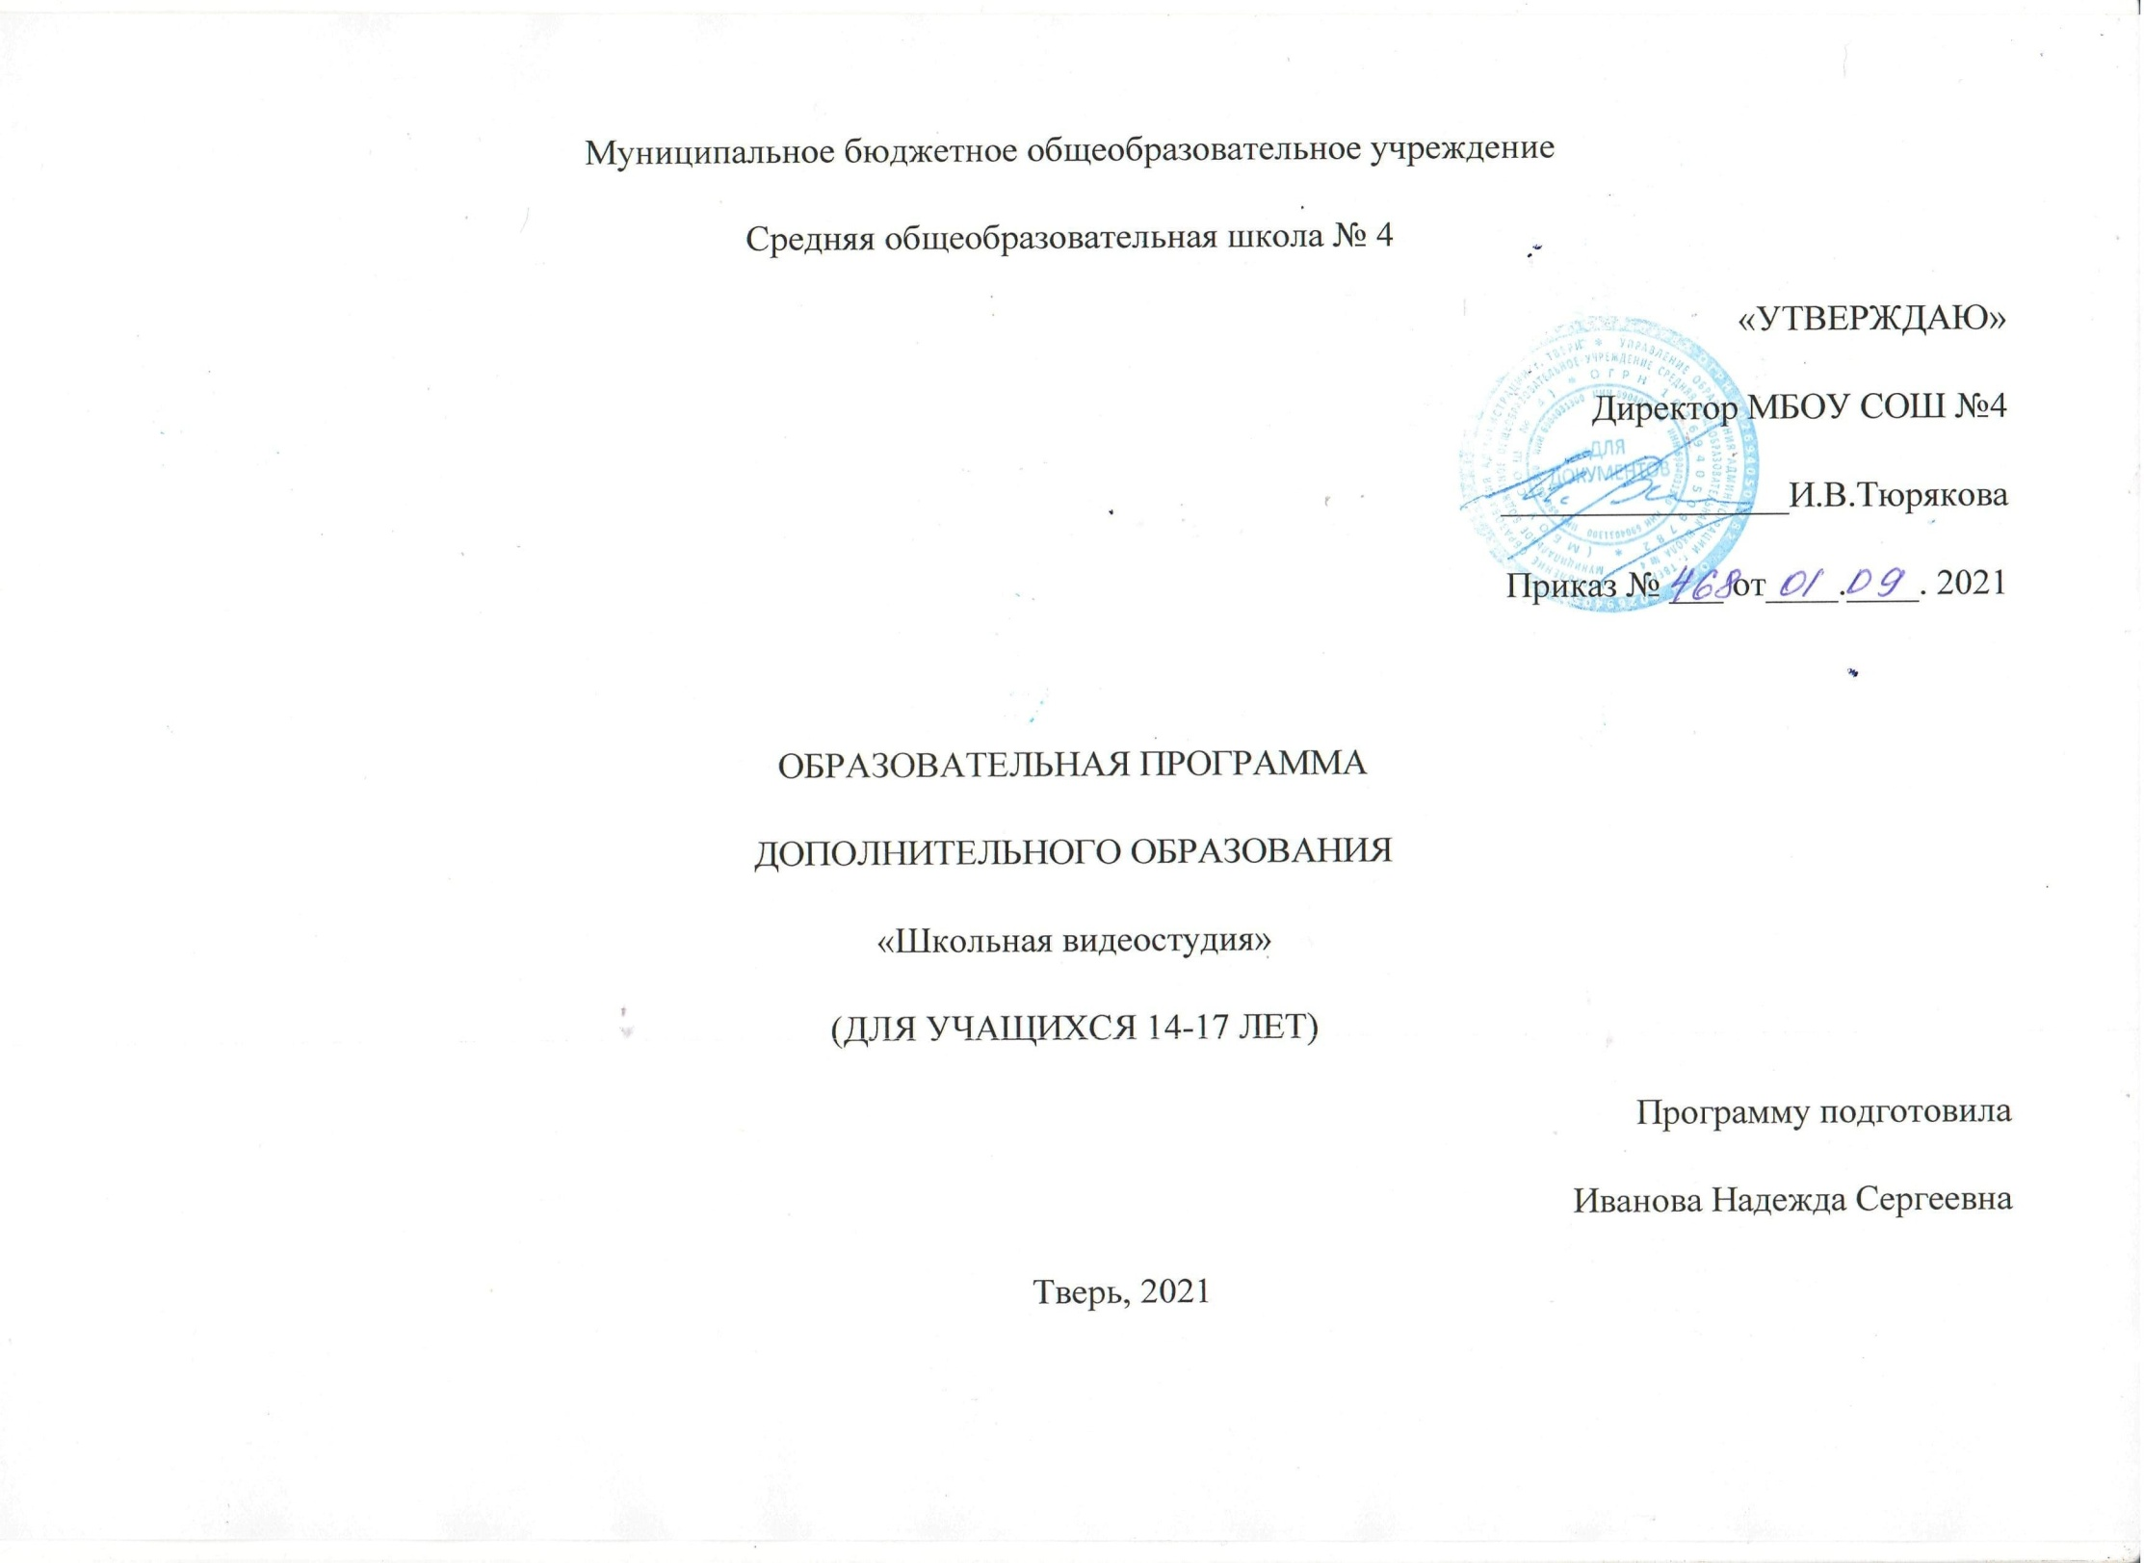
Пояснительная записка
Образование в области экранных искусств, или кинообразование, является одним из актуальных направлений современной художественной педагогики, поскольку современная культура общества становится все более зрелищной и экранные искусства занимают в ней значительное место.
Актуальность: видеосъемку сегодня используют и учителя-предметники, и классные руководители, и педагоги школьного дополнительного образования. О возросшем интересе к видеотворчеству свидетельствует быстрый рост за последнее десятилетие числа всевозможных конкурсов и фестивалей детского экранного творчества. Актуальность обусловлена еще и тем, что современный выпускник общеобразовательной школы, вступая в жизнь, должен уметь выражать свои мысли как вербально, так и с помощью аудиовизуальных средств - таковы требования cовременного общества. Навыки создания фотографии, компьютерной презентации, видеофильма для людей любой специальности становятся неотъемлемыми качествами не только индивидуальной культуры, но и частью профессиональных требований в любой сфере деятельности. Характерной чертой нашего времени становится ориентация на развитие креативности подрастающего поколения. Занятия видеотворчеством эффективно способствуют художественно-творческому развитию учащихся на разных этапах их развития, в том числе, и в cложный период взросления в старших классах школы, когда фактически прекращается преподавание предметов искусства (музыка, изобразительное искусство), а увлечение старшеклассников «техническими» искусствами (фото, видео) не находит квалифицированной поддержки и соответствующего педагогического руководства.
Современная видеостудия востребована школьниками. Студия помогает ребёнку раскрываться, сыграть разные и сложные роли, найти своё место в жизни, среди ровесников и людей. В МБОУ СОШ №4 давно используется видеотворчество обучающихся средних и старших классов. Поэтому был создан такой кружок.
Программа работы кружка рассчитана на один учебный год. Работа была направлена на реализацию следующих целей и задач:
Цель - cоздание условий для воспитания нравственных качеств личности воспитанников, творческих умений и навыков.
Задачи:
Обучающая: овладение умениями применять, анализировать, преобразовывать информационные модели реальных объектов и процессов, используя при этом информационные и коммуникационные технологии (ИКТ), в том числе при изучении других школьных диcциплин; формирование практических навыков с учетом индивидуальных физических возможноcтей ребенка на основе овладения и освоения программного материала.
Развивающая: развитие познавательных интересов, интеллектуальных и творческих способностей путем освоения и использования методов информатики и средств ИКТ; развитие творческих способностей (фантазии, образного мышления, эстетического восприятия, художественного вкуса, творческого воображения).
Воспитательная: приобретение опыта иcпользования информационных технологий в индивидуальной и коллективной учебной и познавательной, в том числе проектной деятельности; воспитание ребенка как личности, формирование гуманного отношения у людям и глубокого эстетического чувства.

Общая характеристика курса

Сам процесс создания своего собственного видеофильма очень занимателен. Создать учебный видеофрагмент учитель может сам, однако более значимо для развития учащихся, привлечение последних для работы в творческой группе, которая будет заниматься разработкой сценария, режиссурой, монтажом, созданием титров, озвучиванием, выводом видеофильма на носитель. Это делает возможным более глубоко проработать учебный материал, развивает творческие способности учащихся, умение систематизировать, сопоставлять и анализировать материал, дает учителю и ученикам возможность творить и фантазировать, моделировать взаимное общение, делая его активным и интересным.
Творческая проектная деятельность по созданию видеофильмов предполагает работу с различными компьютерными программами:
- фоторедактор Microsoft Office Picture Manager
- программа для резки и редактирования аудиофайлов Movie Maker
- программа для создания слайд-шоу Slideshow Creator
- программа для создания рисунков Paint
- онлайн- фотошоп
- а так же поиском информации в сети Интернет
На различных этапах реализации программы используются различные средства:
На этапе сбора информации предполагается:
- поиск фото и аудио материалов в сети Интернет
- создание фотографий с помощью цифрового фотоаппарата, телефона, вебкамеры ноутбука и т.п.
- создание собственных рисунков в программе Paint
- сканирование собственных рисунков, печатных материалов
- организация собранных материалов в тематических папках на флешносителе
- копирование файлов в единую папку на рабочем столе компьютера
- передача собранных материалов с помощью сетевого взаимодействия средствами электронной почты.
На этапе обработки информации предполагается:
- редактирование фотографий в программе Microsoft Office Picture Manager
- редактирование аудиофайлов в программе Movie Maker
- онлайн-фотошоп фотографий
- редактирование фотографий в Paint
На этапе создания видеопроекта вся работа проводится в программе для создания слайд-шоу Slideshow Creator.
Защита проекта проходит в классе, оборудованном проектором, интерактивной доской и звуковым оборудованием.

В ходе работы на этапе создания видеопродукта формируются приемы и навыки работы с оборудованием, которое используется для создания фильма, осваивается новое программное обеспечение, которое направлено на формирование ИКТ- компетентностей обучающихся.

Преимущества использования ИКТ во внеурочной деятельности:
индивидуализация обучения и воспитания;
интенсификация самостоятельной работы учащихся;
расширение информационных потоков при использовании Internet.
доступ к различным справочным системам, электронным библиотекам, другим информационным ресурсам;
повышение мотивации и познавательной активности за счет разнообразия форм работы Компьютер дает новые возможности получать удовольствие от увлекательного процесса познания, не только силой воображения раздвигая стены школьного кабинета, но с помощью новейших технологий позволяет погрузиться в яркий красочный мир. Такое занятие вызывает у детей эмоциональный подъем, даже отстающие ученики охотно работают с компьютером.
освоение учащимися современных информационных технологий. Ученики овладевают компьютерной грамотностью и учатся использовать в работе один из наиболее мощных современных универсальных инструментов - компьютер. Это - возможность для учащихся проявить свои творческие способности;

Место в учебном плане

Программа рассчитана на 1 учебный год. Количество часов в течение одного учебного года – 34. Продолжительность занятия – 1 учебный час. Занятия проводятся в учебных аудиториях, оборудованных цифровым компьютерным оборудованием и помещениях, предназначенных для активной двигательной деятельности.

Дидактические цели /Ожидаемые результаты обучения

Приобретение навыков самостоятельной работы;
Развитие умения видеть проблему и наметить пути ее решения;
Формирование навыков работы в команде;
Формирование навыков работы с компьютером;
Формирование информационной и коммуникативной компетентности учащихся;
Расширение знаний учащихся о программах монтажа и пост обработки видео;
Знакомство учащихся с видеокамерой и основами режиссерского дела;
Развитие коммуникативных и презентационных умений и навыков;
Приобретение навыков самостоятельной работы с программами монтажа дома.

В итоге учащиеся должны знать:
Как правильно пользоваться видеокамерой;
Какие компьютерные программы лучше использовать при обработке видео;
Как озвучить видеофильм;
Какие бывают форматы видео и звука;
Что такое "монтажный план" и крупность планов;
Какой учебный материал использовать по данной тематике;

После завершения программы обучения учащиеся смогут: самостоятельно работать с видеокамерой и программами монтажа и пост обработки видео.

Виды и формы образовательной деятельности:
обучающие семинары;
мастер-классы;
самостоятельное изучение тематических ресурсов Интернет;
практическое создание видеофильмов;
анализ удач и ошибок.

Участники видеостудии:

Учащиеся 8-11 классов.

Основные функции видеостудии:

- Создание архива, в котором хранятся все отснятые видеоматериалы, имеющие отношение к событиям школьной жизни.
- Создание при архиве картотеки, в которой ведется учет всех отснятых видеоматериалов с указанием времени видеосъемки, темы видеоматериалов;
- Производство новых материалов;
- Монтаж отснятых материалов и создание видеофильмов о различных событиях школьной жизни.
Все видеоматериалы делятся на следующие категории:
- Видеосъемка в рамках проектной деятельности;
- Видеосъемка торжественных мероприятий, проводимых в школе (спектакли, различные соревнования, встречи с ветеранами, экскурсии и т.п.);
- Видеосъемка открытых уроков учителей с целью дальнейшего распространения передового учительского опыта.

Методические рекомендации

Наиболее интересным и перспективным направлением работы видеостудии является проектная деятельность учащихся.
Требования к видеопроекту, как и к любому проекту, следующие:
- видеопроект должен быть самостоятельным и полностью законченным;
- видеопроект должен быть полезен окружающим;
- в результате работы над проектом учащийся должен узнать или изучить что-то новое для себя.
Немаловажно, что все фильмы, созданные во время работы, будут представлены широкой аудитории учащихся всей школы и их родителям. Фильмы и репортажи, созданные детьми, станут ярким элементом школьной жизни и золотым фондом школьного архива.
Все видеоматериалы и требования к ним делятся на следующие категории:
- видеосъемка торжественных мероприятий, проводимых как в школе, так
и за её пределами (спектакли, приезд и выступления гостей, различные
олимпиады и соревнования, встречи с ветеранами, экскурсии и т.п.);
- видеосъёмка открытых уроков учителей с целью дальнейшего
распространения передового учительского опыта;
- различные видеозарисовки из жизни школы (съёмка начальных классов
для архива, материалы ко Дню открытых дверей, внутриклассные мероприятия и т.п.).

Учебный план программы

Тема | Количество часов
Сценарий | 3
Деятельность оператора | 6
Монтаж | 4
Язык экрана | 4
Звук в видеофильме | 3
Телевизионная программа | 2
Жанры журналистики | 2
Телевизионное общение в кадре и за кадром | 2
Практическая деятельность | 8
Итого: | 34

Тематический план программы

№ | Наименование разделов/  модулей, тем | Всего, час | Количество часов |  | Характеристика деятельности обучающихся
 |  |  | теория | практика
 | Сценарий | 3
 | Знакомство с Положением, правилами работы школьной видеостудии. Цели и задачи видеостудии. Структура видеоинформации. |  | 1 |  | Знакомство с правилами, графиком и видами работы студии.
 | Работа над сценарием экранного произведения. |  | 1 |  | Участники видеостудии (УВ) анализируют сценарии
 | Сюжет и сценарий видеофильмов. |  | 1 |  | УВ ищут сюжетную линию в произведениях
 | Деятельность оператора | 6
 | Профессия оператора – между техникой и искусством. |  | 1 |  | УВ разбирают правила работы с видеотехникой
 | Подготовка съемок: сбор информации; подготовка объекта; подготовка участников. |  | 1 |  | УВ описывают собственный опыт съемок
 | Техника и технология видеосъемки. |  | 1 |  | УВ делают анализ недочетов предоставленных роликов
 | Выбор формата в соответствии с целями и задачами студии или конкретного фильма |  | 1 |  | Самостоятельная подборка формата данному ролику
 | Использование в фильме фотографий и других изобразительных (иконографических) материалов. |  | 1 |  | Анализ совместной деятельности фото и видео оператора
 | Специальные виды съемки: медицинские съемки; спортивные съемки. |  | 1 |  | Вывод ограничений и критериев некоторых съемок
 | МОНТАЖ | 4
 | Монтаж в программах Windows Live, Windows Movie Maker |  | 0,5 | 0,5 | УВ учатся работать в видеоредакторе
 | Творческие и технологические основы монтажа. |  | 1 |  | УВ разрабатывают сценарный план монтажа
 | Приемы монтажа. «Черновой» и «чистовой» монтаж. |  | 1 |  | УВ после ознакомления с темой приводят примеры из виденных фильмов
 | Линейный и нелинейный монтаж. Виды монтажа, его цели (технический, конструктивный, художественный). |  | 1 |  | УВ знакомятся с различными видами монтажа
 | ЯЗЫК ЭКРАНА | 4
 | Кадр |  | 1 |  | УВ учатся самостоятельно выбирать правильный кадр
 | План |  | 1 |  | УВ учатся самостоятельно выбирать правильный план
 | Ракурс |  | 1 |  | УВ учатся самостоятельно выбирать правильный ракурс
 | Звучащее слово |  | 1 |  | УВ учатся самостоятельно выбирать звучащее слово
 | ЗВУК В ВИДЕОФИЛЬМЕ | 3
 | Речь, музыка, шумы, |  | 1 |  | Анализ целесообразности вводимых звуков
 | Создание фонограммы видеофильма; |  | 1 |  | УВ создают фонограмму к ролику
 | Основы записи и воспроизведения звука |  | 1 |  | УВ учатся записывать и воспроизводить звуки
 | ТЕЛЕВИЗИОННАЯ ПРОГРАММА | 2
 | Телевизионная программа как жанрово-тематическая структура телевизионного вещания. |  | 1 |  | Разбор жанрово-тематических структур
 | Основные структурно-тематические разделы телепрограммы: информационно-публицистический; художественно-игровой; развлекательный |  | 1 |  | УВ анализируют жанрово-тематическую структуру предоставленного телевизионного вещания
 | ЖАНРЫ ЖУРНАЛИСТИКИ | 2
 | Информационный |  | 0,5 |  | УВ составляют журналистское сообщение
 | Аналитический |  | 0,5 |  | Подготовка аналитической статьи
 | Художественно-публицистический |  | 0,5 |  | Подготовка художественно-публицистической статьи
 | Журналистские расследования: современные методы и техника (от идеи к материалу, работа с источниками, как работать с результатами опросов общественного мнения, искусство задавать вопросы, ограничения в журналистике) |  | 0,5 |  | Проведение журналистского расследования
 | Телевизионное общение в кадре и за кадром | 2
 | Телевизионное общение в кадре и за кадром |  | 1 |  | УВ берут интервью у учащихся школы
 | Психологические методы и приемы работы |  | 1 |  | Анализ известных интервью
 | ПРАКТИЧЕСКАЯ РАБОТА | 8
 | Визитка школьной видеостудии |  |  | 1 | Разработка логотипа, съемка рекламного ролика
 | Школьные новости |  |  | 3 | Съемка актуальных новостей еженедельно
 | Выпуск информационного фильма «Моя школа» |  |  | 1 | Съемка и монтаж фильма ко дню рождения школы
 | Выпуск ролика социальной рекламы «Минздрав предупреждает» |  |  | 1 | Съемка и монтаж фильма о здоровом образе жизни
 | Видеозарисовка «Будни школьной жизни». |  |  | 1 | Съемка и монтаж фильма о школьной жизни
 | Выпуск фильма о выпускниках |  |  | 1 | Съемка и монтаж фильма о выпускниках к последнему звонку

Список литературы:
- Муратов С. А. Телевизионное общение в кадре и за кадром. – М., 1999
- Егоров В.В. Телевидение: теория и практика. - М., 1993.
- Дэвид Рэндалл. Универсальный журналист.
При разработке проекта использованы материалы программы "Медиа-школа"(http://www.koriphey.ru/proekty/evr_media/index.php), которая подготовлена по заказу Министерства образования РФ.
http://www.lyceum8.nnov.ru/node/220
http://shipitsin.ucoz.ru/index/shkolnaja_videostudija_quot_vvv_quot/0-8
http://oksosh.ru/video/

